本月铜价呈现冲高回落走势
本月铜价呈现冲高回落走势，本月月初春节假期期间国内市场无交易，铜价跟随外盘情绪走动，此阶段美国通胀预期加强，美元指数连续下降且LME铜库存在市场需求明显降低的背景下依旧在缓慢下降引发挤仓预期因此铜价连续上涨。中旬铜价承压较大，从宏观上看美联储3月加息基本已经确认，金融市场正在为此做准备，推涨情绪不足。同时欧洲地区地缘政治局势紧张导致市场避险情绪升温，美元指数走高利空铜价。从基本面上来看，中国市场需求仍未恢复正常，终端领域甚至预计3月份才能恢复。月底俄乌战争爆发，金融市场反映战争冲击为主，但金融市场情绪整体稳定，可能很快转向对制裁相关商品的炒作。
从宏观层面来看，月初美联储货币紧缩忧虑已经被市场消化。近期美联储官员表示直接3月加息的可能性不大，并且年内可能加息三次，远低于市场预期，紧缩忧虑缓解。中旬美联储公布1月议息会议纪要，纪要显示联储认为应调高利率，今年晚些时候缩表，但未给出加息时间暗示，而是表示将在每次会议上评估升息时间表。月底俄乌战争爆发，金融市场反映战争冲击为主，金融市场情绪整体稳定，可能很快转向对制裁相关商品的炒作。国内稳增长措施逐步兑现，经济反弹信心仍强，可部分抵消海外压力。短线由于战争仍在进行，各方随战争进程进一步反应，形势仍高度不确定，金融市场继续承压。

一、铜市行情走势
1、期铜市场走势
本月月初春节假期期间国内市场无交易，铜价跟随外盘情绪走动，此阶段美国通胀预期加强，美元指数连续下降且LME铜库存在市场需求明显降低的背景下依旧在缓慢下降引发挤仓预期因此铜价连续上涨。中旬铜价承压较大，从宏观上看美联储3月加息基本已经确认，金融市场正在为此做准备，推涨情绪不足。同时欧洲地区地缘政治局势紧张导致市场避险情绪升温，美元指数走高利空铜价。从基本面上来看，中国市场需求仍未恢复正常，终端领域甚至预计3月份才能恢复。月底俄乌战争爆发，金融市场反映战争冲击为主，但金融市场情绪整体稳定，可能很快转向对制裁相关商品的炒作。

图1：伦铜价格季度走势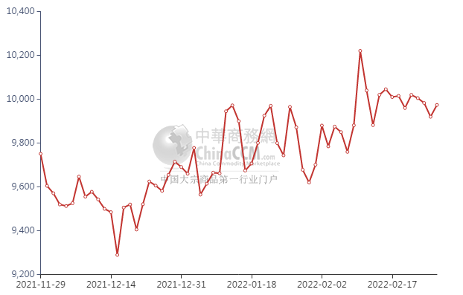

2、铜现货市场情况
月初春节过后市场第一个交易日铜价和升水同涨，但介于冬奥会影响，以及北方很多企业还未开工，区域内市场需求较为清淡，多数持货商以长单出货为主。下旬由于铜价一直处于高位震荡，且市场避险情绪进一步升温，接货商多观望按需采购。区域内各炼厂正常生产、出货积极，商家无意留货继续清库存。

图2：上海现货铜价季度走势图

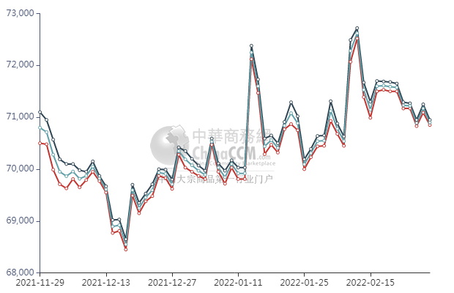

3、电解铜市场情况
中国市场电解铜现货库存7.85万吨，环比增0.54万吨，同比去年下降幅度达38%。其中上海库存5.19万吨，江苏库存0.75万吨，广东市场库存1.62万吨。市场供应商降库变现需求明显回升，因此市场现货贴水幅度表现扩大局势;此时部分下游加工企业看好3月铜价，因此拿货意愿稍有提振，从而使成交小幅回暖，市场快速垒库趋势受到一定影响。市场反馈，进入3月后下游消费回暖趋势将进一步提升，因此现货库存大概率将出现去库态势。库存出库量减少，市场由于下游买盘较少，供应端发货较为正常，导致库存持续增加，未按预期逐渐减库。目前部分下游由于受到天然气供应影响，生产未有全线开工;铜价高位徘徊，使得市场心理较为谨慎。

4、铜精矿市场情况
2月初，国内铜精矿的进口加工费维续上涨，铜精矿加工费的回升反映了全球铜精矿供应的宽松。铜精矿加工费的上涨，也是体现了买卖双方最终对于铜精矿市场宽松态势达成一致。整体来看，随着国内外新建铜矿项目的先后落地，全球铜精矿供应转向宽松的趋势已经难以改变，今年全球铜精矿产量仍将较大幅度增长。

- 废铜市场情况

本月铜价呈现冲高回落走势。春节期间进口企业逐渐休假，进口到港将会集中在春节后，期间进口量呈季节性萎缩，到3月货物到港将会上升。此外，海外货源维持偏紧，价格较高，依然认为2022年再生铜原料进口要持续放量的难度较大。目前市场关注的焦点在于财税40号文对于再生铜行业的影响。国内再生铜资源长期供不应求，处于卖方市场，再生铜杆作为精铜杆产品的替代，必然要具有一定的价差优势。

图3：lme铜库存走势图

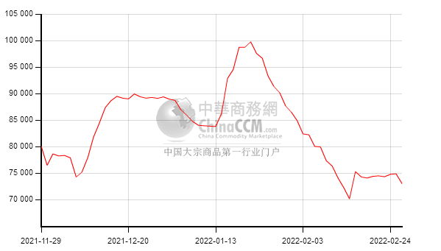

二、铜市供求状况：
国际方面，美联储议息会议符合预期，但是鲍威尔在后续答记者问的环节中声称加息后马上缩表，没有被市场预期，总体偏鹰。鲍威尔声称3 月加息，而且不排除每次FOMC 会议上都加息，按照每次加息25BP，今年可能极端情况要加到125-150BP。短期来说对于商品，尤其是前期表现比较坚挺的有色，我们认为可能存在补跌的可能性。
但从全年或者长期的角度来看，我们对大宗商品还是比较看好的，按照“泰勒规则”，即各国央行利率与通胀之间的关系，要遏制住目前的7%通胀，需要加息6-7 个百分点以上，如果今年加息程度只有预期的最多150 个bp 的话，那么可以认为从货币层面是控制不住通胀的。而且这一轮的商品上涨，除了货币因素以外，更多的是供应链的因素。而代表着通胀本身的原油、金属等商品均将会维持坚挺。从历史统计来看的话，美国年均CPI 每上涨1%，能源和铜价均有15%以上的涨幅。
前期对于铜来说最大的利空风险在于中国房地产的失速，而随着国内对地产政策底的到来，这一风险因素已经减弱，另外我们测算只要房地产降速不超过5%，新能源的新增用铜量足以弥补地产减速造成的缺失。同时，中央经济工作会议以后，中国的积极财政政策和货币政策将对铜市基本面有明显支撑，进入2022 年以来基建投资和项目审批已经显著提速，其中电力建设这一铜主要需求将受到明显提振。

国内方面，国内铜库存尽管有小幅的回升，但是累库的幅度也并不尽如人意。在国内产量继续回升的背景之下，国内库存依然仅仅小幅回升，显示了下游需求的韧性。进入2月份之后，进入了国内消费的传统淡季，预计国内库存会出现明显回升，但是回升水平能否达到往年同期程度，还需要进一步的观察。而现货升水则将继续受益于低库存格局。

3月1日再生税收40号文新政将于下周落地实施，现在大部分铜厂建立贸易公司，根据后市的发展来看前期还是以不带票交易为主。废铜在代扣代缴税收的积压成本之后仍有一定的压价空间。

海关总署公布的在线查询数据显示，2021年12月中国铜精矿进口量206.0万吨，较上月的218.8万吨环比减少5.9%，较去年同期的188.5万吨同比增加9.3%。2021年1-12月中国铜精矿累计进口量为2340.4万吨，较去年同期的2175.7万吨同比增加7.6%。

海关总署公布数据显示，2021年12月份我国铜箔进口量为17021吨，进口环比减少7.54%，同比减少5.48%;2021年我国累计进口铜箔218082.587吨，累计同比增加10.57%。2021年12月份我国铜箔出口量为11678.192吨，出口环比减少4.74%，同比减少3.04%;2021年我国累计出口铜箔132950.577吨，累计同比增加3.59%。

三、铜下游消费情况：
1)电线电缆：“2021中国制造业各行业二十强榜单”(以企业营业收入为基本标准，综合参考企业的其他条件)正式出炉。在电线电缆二十强名单中，亨通集团高居第一，紧随其后的是中天科技、特变电工、富通集团、远东控股集团。
亨通集团创办于上世纪90年代，总部位于江苏苏州，经过30余年发展，已成为中国光纤光网、电力电网领域规模最大的系统集成商与网络服务商，每4千米光纤中就有1千米由其生产。
亨通还是全球光纤通信行业前三强，市场占有率超过20%。在德国、西班牙、巴西、印度等创建11家产业基地和30多家营销技术服务公司，业务覆盖100多个国家和地区，为数十个国家的海洋光网和能源互联项目建设提供方案。

2）空调行业：水冷中央空调包含四大部件，压缩机、冷凝器、节流装置、蒸发器，制冷剂依次在上述四大部件循环，压缩机出来的冷媒(制冷剂)高温高压的气体，流经冷凝器，降温降压，冷凝器通过冷却水系统将热量带到冷却塔排出，冷媒继续流动经过节流装置，成低温低压液体，流经蒸发器，吸热，再经压缩。在蒸发器的两端接有冷冻水循环系统，制冷剂在此次吸的热量将冷冻水温度降低，使低温的水流到用户端，再经过风机盘管进行热交换，将冷风吹出。
新风的传输方式采用置换式，而非空调气体的内循环原理和新旧气体混合的不健康做法，户外的新颖空气经过负压方式会自动吸入室内，经过安装在卧室、室厅或起居室窗户上的新风口进入室内时，会自动除尘和过滤。同时，再由对应的室内管路与数个功用房间内的排风口相连，构成的循环系统将带走室内废气，集中在排风口“呼出”，而排出的废气不再做循环运用，新旧风形良好的循环。
风机盘管空调系统的工作原理，就是借助风机盘管机组不断地循环室内空气，使之通过盘管而被冷却或加热，以保持房间要求的温度和一定的相对湿度。盘管使用的冷水或热水，由集中冷源和热源供应。与此同时，由新风空调机房集中处理后的新风，通过专门的新风管道分别送入各空调房间，以满足空调房间的卫生要求。

3）汽车行业：自2020年10月以来，特斯拉一直在推出其自动驾驶软件的早期版本“全自动驾驶测试版”。目前，由特斯拉选择的、达到“安全测试分数”的很多特斯拉车主正对该软件进行测试。该软件使车辆能够自动驾驶到汽车导航系统中输入的目的地，但驾驶员仍需时刻保持警惕并准备好控制车辆。
一旦发生事故，驾驶员会担负事故责任，而非特斯拉自动驾驶系统，因此该系统一直被认为是二级驾驶员辅助系统。
特斯拉一直在频繁发布FSD Beta计划的新软件更新，并为其添加更多用户。截至2021年第四季度，特斯拉表示其FSD Beta计划已在全美拥有近60,000名车主。

4)房地产：北京市住房和城乡建设委员会联合北京市发展和改革委员会、北京市财政局、北京市规划和自然资源委员会发布《关于规范共有产权住房出租管理工作的通知(试行)》(以下简称《通知》)，自2022年3月20日起实施，试行期限三年。
《通知》明确，北京共有产权住房购房人因家庭成员就业、子女就学等原因确需出租住房的，应按照国家及本市住房租赁管理、共有产权住房管理相关规定执行。共有产权住房租赁活动纳入北京住房租赁监督管理范围。
具体来看，北京共有产权住房租赁活动统一通过市级代持机构建立的网络服务平台(以下简称“服务平台”)办理，包括住房出租意向登记、出租使用协议签订、住房情况核验、住房信息发布、租赁合同网签、租赁登记备案等。服务平台与北京市住房租赁管理服务平台、房屋大数据平台、安居北京住房保障管理信息系统实行联网。

后市预测
短期来看，节后国内下游复工节奏缓慢，需求仍然疲弱，但随着天气逐渐暖和，需求复苏，叠加当前库存低位、经济稳增长预期、绿色能源继续发力等因素;此外，俄乌局势引发市场避险情绪，短期对铜价形成底部支撑，甚至推升铜价。俄乌战争如果在短时间内不能平息，全球经济复苏可能进一步放缓，经济受到影响，铜的需求也将降低，并最终拖累铜价。预计铜价短期高位震荡为主。

